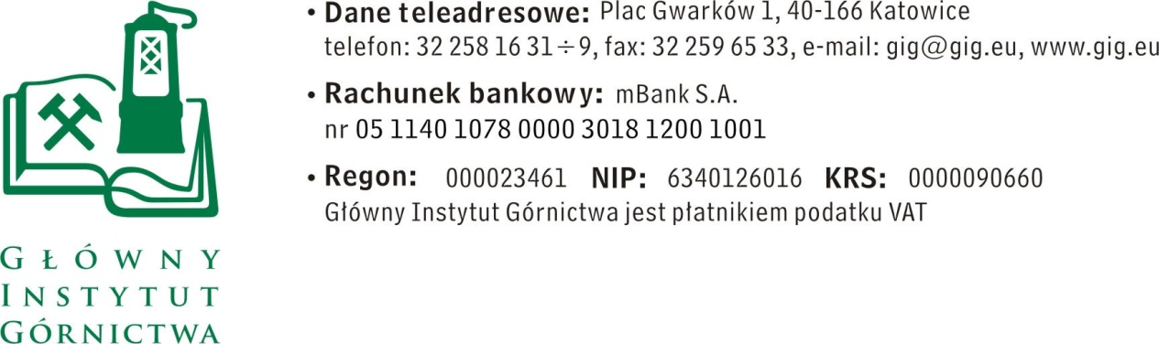
Nr sprawy: FZ-1/4612/SK/16 Katowice, dn. 13.10.2016 r.
Odpowiedź na pytanie do Zapytania ofertowego
w postępowaniu nr FZ-1/4612/SK/16 na dostawę urządzenia wielofunkcyjnego.

W związku z prowadzonym postępowaniem do Zamawiającego wpłynęło pytanie, na które Zamawijący podaje odpowiedź poniżej:

PYTANIE
Witam serdecznie
Dotyczy zapytania ofertowego FZ-1/4612/SK/16.

W zapytaniu ofertowym w parametrach urządzenia jest zapis o gramaturze papieru;
Obsługa papieru: | Pytanie:  Czy dopuszczą Państwo urządzenie które obsługuje papier 60-216 g/m2?
I kolejne pytanie?
Czy potrzebny jest Fax w maszynie który podnosi cenę urządzenia o 1200 zł netto?

ODPOWIEDŹ ZAMAWIAJĄCEGO:

Zamawiający wyraża zgodę na urządzenie wielofunkcyjne, które obsługuje papier
o gramaturze 60-216 g/m2 oraz bez faksu.

Zamawiający informuje, iż w związku z wprowadzeniem zmiany w opisie przedmiotu zamówienia, przedłuża termin na składanie ofert do dnia 20.10.2016 r. do godz. 10⁰⁰

Z poważaniem
Kierownik Dział Handlowy

mgr Monika Wallenburg

